О работе промышленности Кыргызской Республики

в 2018-2022 году
На протяжении последних пяти лет в промышленном секторе республики наблюдался рост объемов продукции по отношению к уровню 2017 года, что обусловлено, в основном, увеличением ее выпуска на предприятиях по производству основных металлов.
График 1. Индексы физического объема промышленного производства
(в процентах)
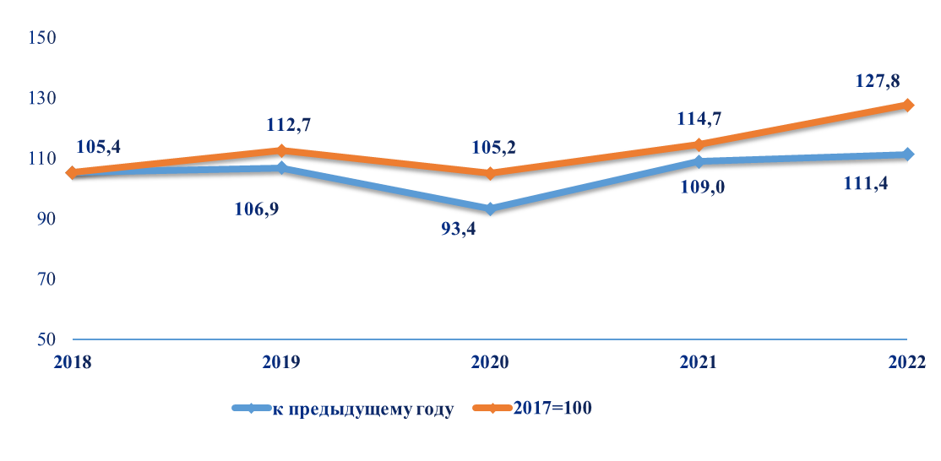
Объем промышленного производства в действующих ценах в 2022 году сложился в размере около 436 млрд. сомов, индекс физического объема по сравнению с 2021 годом составил 111,4 процента, а по сравнению с 2018 годом – 127,8 процента.
Численность занятых в промышленности в 2022 году составила 128,1 тыс. человек и по сравнению с 2018 годом сократилась на 8,8 процента, а к уровню предыдущего года - на 0,5 процента. Среднемесячная номинальная начисленная заработная плата работников, занятых в промышленности в 2022 году составила 35,2 тыс. сомов.
Доля валовой добавленной стоимости в валовом внутреннем продукте в 2022 году, по предварительной оценке, составила 15,2 процента (в 2018 году – 18,5 процента).
График 2. Доля валовой добавленной стоимости промышленности
(в процентах к ВВП)

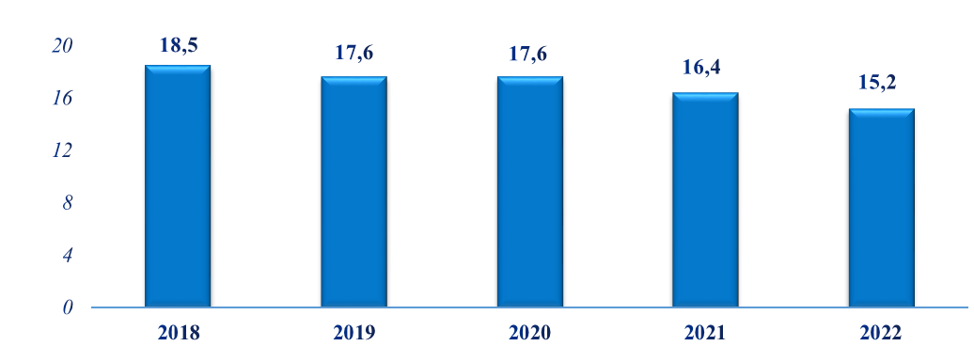

В добыче полезных ископаемых объемы производства в 2022 году по сравнению с предыдущим годом увеличились на 8,2 процента, обрабатывающих производствах – на 16,4 процента, в то время как в сфере обеспечения электроэнергией, газом и паром объем производства, напротив, снизился на 8,3 процента, водоснабжения, очистки, обработки отходов – на 8,7 процента.
Рост объемов промышленного производства в 2022 году по сравнению с предыдущим годом наблюдался практически во всех видах деятельности, за исключением производства химической и фармацевтической продукции, резиновых и пластмассовых изделий, а также строительных материалов, где за этот период объемы выпуска химической продукции снизились на 23,4 процента, фармацевтической продукции - на 17,0 процента, производства резиновых и пластмассовых изделий, строительных материалов – на 2,5 процента.
За истекшие пять лет доля добычи полезных ископаемых в общем объеме промышленного производства увеличилась с 6,2 процента в 2018 году до 10,8 процента в 2022 году. Наряду с этим, доля предприятий по обеспечению электроэнергией, газом, паром и кондиционированным воздухом, напротив, снизилась с 15,0 процента в 2018 году до 10,6 процента в 2022 году, предприятий по водоснабжению, очистке, обработке отходов и получению вторичного сырья, соответственно, с 1,1 процента до 0,9 процента. Доля обрабатывающей промышленности в общем объеме промышленного производства оставалась на уровне в 2018 года.
График 3: Структура промышленного производства по основным видам
экономической деятельности
(в процентах к общему объему производства промышленной продукции)
2018 2022

Объем добычи полезных ископаемых в 2022 году составил более 47 млрд. сомов, при этом индекс физического объема сложился в размере 108,2 процента. Рост объемов производства по сравнению с 2021 годом обеспечен увеличением добычи угля – на 16,8 процента, сырой нефти и природного газа – на 7,9 процента, металлических руд - на 7,4 процента. Объем производства отрасли к уровню 2017 года увеличился на 30,1 процента.

График 4. Индексы физического объема добычи полезных ископаемых
(в процентах)
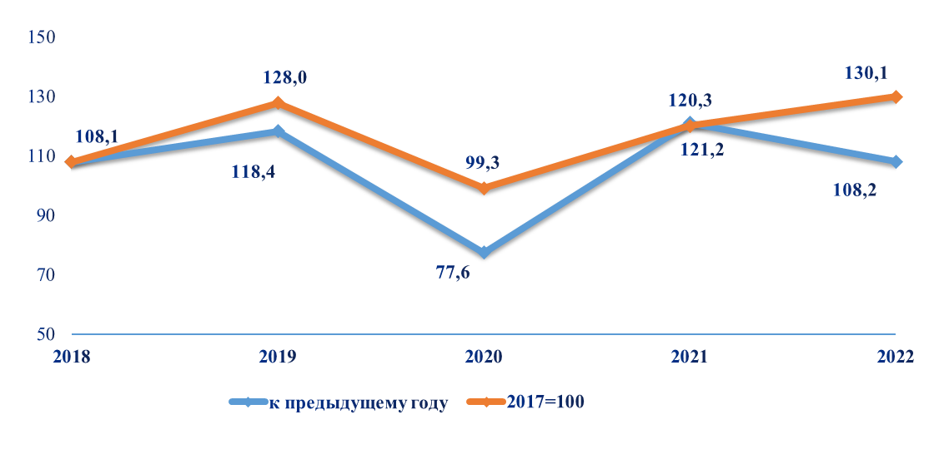
Объем добычи каменного угля и лигнита в 2022 году составил 3,8 млн. тонн, увеличившись по сравнению с 2018 годом в 1,6 раза, а по сравнению с 2021 годом - на 23,3 процента.
В 2022 году добыто 295,1 тыс. тонн сырой нефти, что по сравнению с 2018 годом на 47,6 процента больше, а по сравнению с 2021 годом – на 7,0 процента больше.
Добыто 29,9 млн. кубических метров природного газа, что по сравнению с 2021 годом на 34,7 процента больше, а в сравнении с 2018 годом на 9,5 процента больше.
В обрабатывающих производствах объем продукции в 2022 году сложился в сумме 338,6 млрд. сомов, увеличившись с 2018 годом на 31,6 процента, а по сравнению с 2021 годом – на 16,4 процента.
График 5. Индексы физического объема обрабатывающих производств
(в процентах)
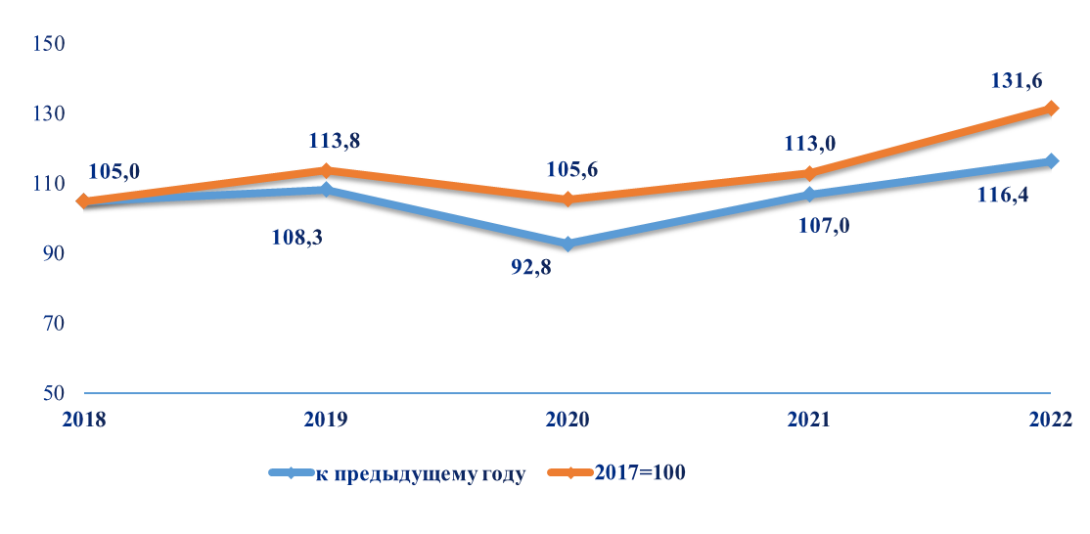
Рост объемов обрабатывающей промышленности обусловлен увеличением производства деревянных и бумажных изделий, полиграфической деятельности (на 27,0 процента), основных металлов и готовых металлических изделий (на 22,3 процента), нефтепродуктов (на 12,3 процента), пищевых продуктов (включая напитки) и табачных изделий (на 11,1 процента), текстильного производства, производства одежды и обуви, кожи и прочих кожаных изделий (на 7,2 процента).
Объем производства пищевых продуктов (включая напитки) и табачных изделий составил около 66 млрд. сомов и по сравнению с уровнем 2017 года увеличился на 27,8 процента, а в сравнении с 2020 годом – на 11,1 процента.
График 6. Индексы физического объема производства пищевых продуктов (включая напитки) и табачных изделий
(в процентах)
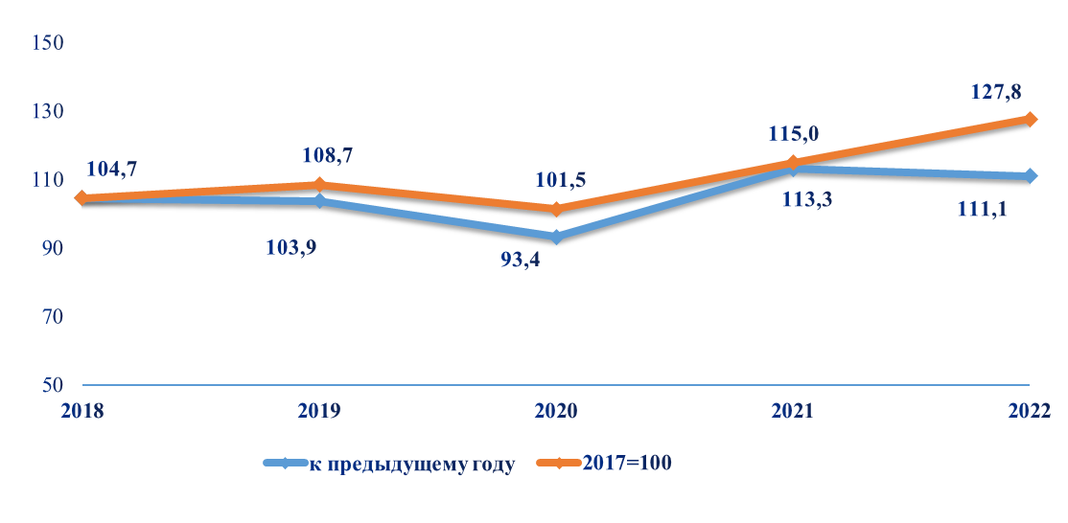
Рост объемов производства пищевых продуктов (включая напитки) и табачных изделий обеспечен увеличением объемов производства сахара в 1,6 раза, муки - на 34,5 процента, макаронных изделий - на 26,6 процента, хлеба и хлебобулочных изделий – на 6,1 процента, мясных продуктов - на 5,9 процента, а также производства напитков – на 2,2 процента (за счет повышения выпуска дистиллированных алкогольных напитков на 16,7 процента).
В 2022 году объемы текстильного производства, производства одежды и обуви, кожи и прочих кожаных изделий по сравнению с предыдущим годом увеличились на 7,2 процента, за счет повышения производства одежды на 14,2 процента. Объем производства к уровню 2017 года увеличился на 8,4 процента.
График 7. Индексы физического объема в текстильном производстве,
производстве одежды и обуви, кожи и прочих кожаных изделий
(в процентах)
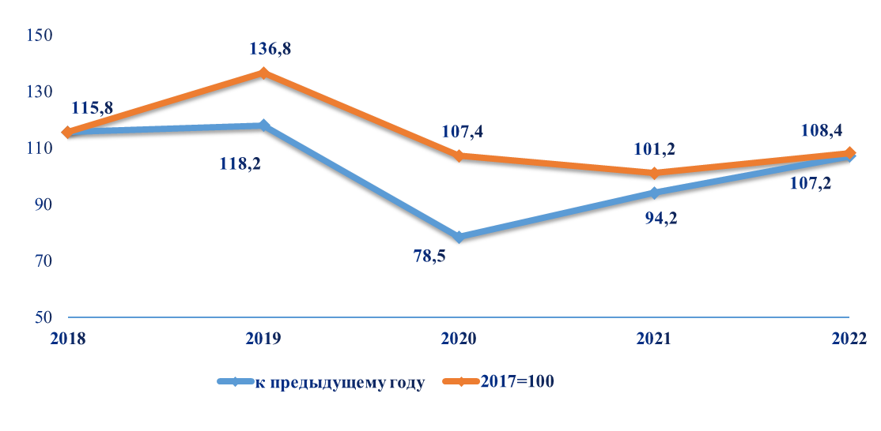
На предприятиях по производству деревянных и бумажных изделий, полиграфической деятельности объемы производства в 2022 году по сравнению с 2018 годом увеличились на 3,9 процента, а по сравнению с 2021 годом – на 27,0 процента.
В 2022 году производство очищенных нефтепродуктов по сравнению с предыдущим годом увеличилось на 12,3 процента, а к уровню 2017 года, напротив, уменьшилось на 52,0 процента.
График 8. Индексы физического объема производства очищенных нефтепродуктов
(в процентах)
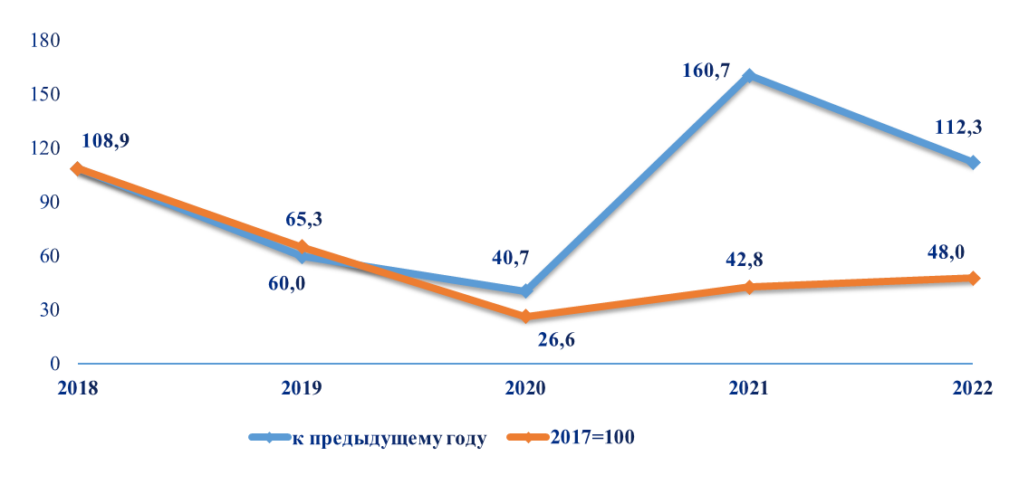
Объем производства резиновых и пластмассовых изделий, прочих неметаллических минеральных продуктов в 2022 году по сравнению с 2018 годом увеличился на 39,4 процента, а к уровню 2021 года, напротив, уменьшился на 2,5 процента.
Объем производства основных металлов и готовых металлических изделий в 2022 году по сравнению с 2018 годом увеличился на 40,3 процента, а по сравнению с 2021 годом – на 22,3 процента. Рост обеспечен за счет увеличения объемов производства благородных (драгоценных) металлов по сравнению с предыдущим годом на 21,6 процента.
График 9. Индексы физического объема производства основных металлов
и готовых металлических изделий
(в процентах)
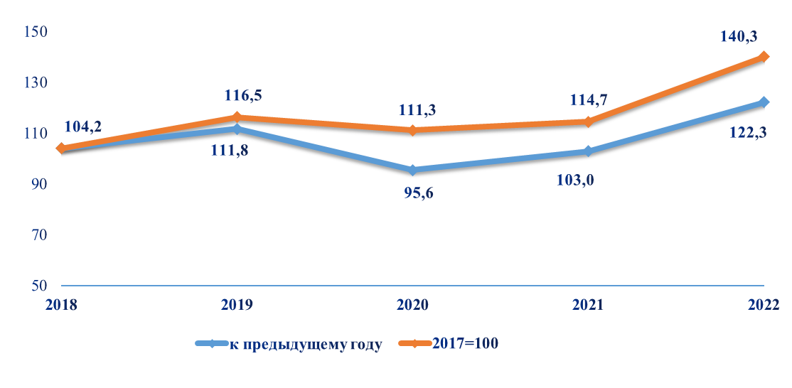
В 2022 году по сравнению с предыдущим годом производство компьютеров, электронного и оптического оборудования увеличилось в 2,8 раза, транспортных средств – в 1,8 раза за счет роста производства радиаторов, прицепов и полуприцепов прочих. Производство электрического оборудования увеличилось на 17,5 процента, за счет повышения объемов выпуска трансформаторов.
Объем обеспечения (снабжения) электроэнергией, газом, паром и кондиционированным воздухом в 2022 году составил более 46 млрд. сомов и по сравнению с предыдущим годом снизился на 8,3 процента за счет сокращения производства электроэнергии, ее передачи и распределения на 9,1 процента. Объем производства к уровню 2017 года снизился на 3,3 процента.
График 10. Индексы физического объема обеспечения (снабжения) электроэнергией,
газом, паром и кондиционированным воздухом
(в процентах)
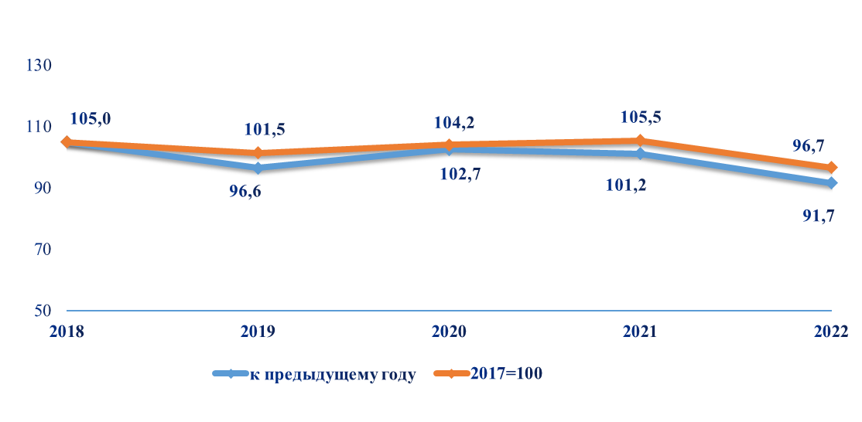
В 2022 году выработано 13,9 млрд. киловатт-часов электроэнергии, что по сравнению с 2021 годом на 7,9 процента меньше.
Деятельность предприятий по водоснабжению, очистке, обработке отходов и получению вторичного сырья в 2022 году характеризовалась уменьшением объема услуг по переработке отходов и лома металлов, получения вторичного сырья.
Индекс физического объема к уровню 2017 года составил 142,4 процента, а по отношению к 2021 году – 91,3 процента.
График 11. Индексы физического объема водоснабжения, очистки, обработки отходов
и получения вторичного сырья
(в процентах)
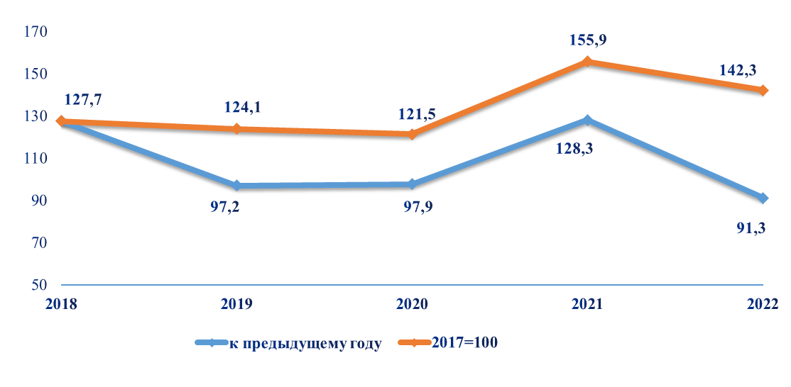
В 2022 году объем выработки природной воды составил около 179 млн. кубических метров, что на 4,7 процента больше, чем в 2021 году.
Рост физического объема промышленной продукции в 2022 году отмечался во всех регионах республики, за исключением г. Ош.
В структуре общего объема промышленного производства наибольшая доля приходилась на Чуйскую область, где она уменьшилась с 45,3 процента в 2018 году до 44,2 процента - в 2022 году, а доля г. Бишкек за этот период снизилась с 16,6 процента до 13,1 процента. Вместе с тем, доля Иссык-Кульской области в общем объеме промышленного производства, напротив, увеличилась с 19,4 процента до 20,1 процента.
Таблица 1: Объем производства промышленной продукции по территории
 | Произведено,  млн. сомов |  | Индекс физического объема,  в процентах к предыдущему году
 | 2018 | 2022 | 2018 | 2022
Кыргызская Республика | 257 348,5 | 435 815,6 | 105,4 | 111,4
Баткенская область | 2810,9 | 4741,7 | 129,8 | 109,8
Джалал-Абадская область | 26 808,0 | 45 724,3 | 106,1 | 108,0
Иссык-Кульская область | 49 965,4 | 87 613,5 | 95,5 | 139,4
Нарынская область | 2 622,8 | 4 322,8 | 102,3 | 127,8
Ошская область | 9 621,1 | 14 596,6 | 126,5 | 103,4
Таласская область | 1 290,9 | 922 789,9 | 106,7 | 148,4
Чуйская область | 116 570, 2 | 192 441,8 | 148,2 | 105,3
г.Бишкек | 42 840,7 | 57 148,9 | 102,7 | 107,8
г. Ош | 4 818,4 | 6 436,2 | 101,7 | 95,4
Объем промышленной продукции, произведенной субъектами малого и среднего предпринимательства, в 2022 году составил 96,5 млрд. сомов и в общем ее объеме составил 22,1 процента (22,0 процента - в 2018 году). В 2022 году по сравнению с 2018 годом доля средних и малых предприятий в общем объеме увеличилась, а доля индивидуальных предпринимателей, напротив, снизилась.
График 12. Объем промышленной продукции по типам предприятий
(в процентах к итогу)
2018 2022
В Баткенской области и г. Ош субъектами малого и среднего предпринимательства обеспечивается более половины объема промышленного производства региона, в то время как в Ошской, Нарынской областях и гг. Бишкек - менее половины.
Промышленными предприятиями с иностранными инвестициями в 2022 году произведено продукции на сумму 116,1 млрд. сомов, или 26,6 процента от общего объема отрасли, в то время как в 2018 году ее объемы составляли 51,5 процента. Почти весь объем мазута, моторного топлива (бензина), мазута, емкостей для напитков и пищевых продуктов из стекла, бутыли, бутылки, флаконов и изделий из пластмасс производился предприятиями с иностранными инвестициями. Также основными видами выпускаемой ими продукции являлись чай, безалкогольные напитки, макаронные изделия.

Об инновационных процессах в промышленности
Кыргызской Республики в 2022 году
Результаты обследования 794 промышленных предприятий показали, что их активность в сфере инноваций в 2022 году составила 3,8 процента (5,6 процента в 2021 году).
Разработку и внедрение инноваций в промышленности осуществляли 30 предприятий. На двух промышленных предприятиях завершены инновационные процессы и выпускалась промышленная продукция, а на 28 предприятиях инновационные процессы находятся в стадии завершения.
Инновационно-активными предприятиями освоено и выпущено 32 новых вида продукции. Среди них, 31 вид радиаторов к грузовым автомобилям и агротехнике и один вид электрической лампы БИ спиральная газонаполненная.
Наибольшая активность инновационной деятельности отмечена на предприятиях по производству пищевых продуктов (включая напитки) и табачных изделий, химической продукции, резиновых и пластмассовых изделий, прочих неметаллических минеральных продуктов, основных металлов и готовых металлических изделий, кроме машин и оборудования, электрического оборудования, транспортных средств, а также в добыче каменного угля и лигнита.
Более активно внедрялись инновационные процессы в промышленности Баткенской области - на 12 предприятиях (40,0 процента от общего числа инновационно-активных предприятий), Чуйской области - на 8 предприятиях (26,7 процента), Нарынской области - на 5 предприятиях (16,7 процента) и г.Ош - на 2 предприятиях (6,7 процента).
В 2022 году обследованными предприятиями отгружено инновационной продукции в объеме 164,0 млн. сомов, что в 10,3 раза больше, чем в 2021 году. При этом, почти весь объем отгруженной продукции пришелся на вновь внедренную или подвергавшуюся значительным технологическим изменениям продукцию.
Объем экспорта инновационной продукции в 2022 году оценивался в сумме 122,1 млн. сомов, или около 75 процентов от общего объема отгруженной инновационной продукции (в 2021 году - 79,6 процента). При этом, 97 процентов экспортированной продукции приходилось на предприятия по производству электрического оборудования, 3 процента - на предприятия по производству транспортных средств.
Наибольшие объемы производства инновационной продукции пришлись на предприятия Джалал-Абадской области (97,8 процента). При этом, практически весь объем инновационной продукции был произведен предприятиями с частной формой собственности.
В 2022 году затраты на инновации составили около 197 млн. сомов.
Наиболее значительный объем затрат предприятий, осуществлявших инновации (90,5 процента), приходился на приобретение машин и оборудования. Это предприятия, занятые производством электрического оборудования (36,4 процента), обеспечением электроэнергией, паром и кондиционированным воздухом (29,6 процента), производством пищевых продуктов и напитков (20,8 процента), а также обеспечением водоснабжения, очистки, обработки отходов и получением вторичного сырья (10,8 процента).
В 2022 году машины и оборудование приобрели 9 предприятий, при этом затраты составили 178,0 млн. сомов, программные средства - 9 предприятий на сумму 6,9 млн. сомов. Исследования и разработки новых продуктов осуществляли 3 предприятия, которыми на эти цели затрачено 11,3 млн. сомов.
Наряду с этим, не производились затраты на приобретение новых технологий, производственное проектирование, маркетинговые исследования, связанные с инновациями, что не отвечает современным требованиям инновационного развития экономики.
Затраты на инновации из собственных средств предприятий составили 177,3 млн. сомов, или 90 процентов от общих затрат на реализацию инновационной деятельности. Собственные финансовые ресурсы использовали предприятия по добыче угля, производящие пищевые продукты, химическую продукцию, электрическое оборудование, транспортные средства, а также предприятия по производству электроэнергии, ее передаче и распределению.
Иностранные инвестиции на финансирование инновационной деятельности составили 15,5 млн. сомов, или около 8 процентов в общей сумме расходов и направлены предприятиям по водоснабжению, очистке, обработке отходов и получению вторичного сырья.
На развитие инновационных проектов в 2022 году был предоставлен незначительный объем средств из государственного бюджета в объеме 3,6 млн. сомов, а их доля в общем объеме затрат составила 1,8 процента. За счет бюджетных средств были профинансированы предприятия, осуществлявшие деятельность в области сбора, обработки и уничтожения отходов, получения вторичного сырья.
В 2022 году случаев использования кредитов и займов на осуществление инновационной деятельности предприятиями не отмечено.
Исходя из вышеизложенного, следует отметить, что процесс внедрения инноваций предприятиями республики остается крайне низким.
Как показывают многолетние статистические наблюдения, для предприятий основными проблемами являются прежде всего, нехватка собственных финансовых ресурсов, высокая стоимость нововведений, недостаточная бюджетная поддержка инноваций, экономические риски, длительные сроки окупаемости инвестиций и, одновременно, зависимость от импорта в виде инновационной техники и технологий.

